ROMÂNIA PROIECT
JUDEŢUL MUREŞ
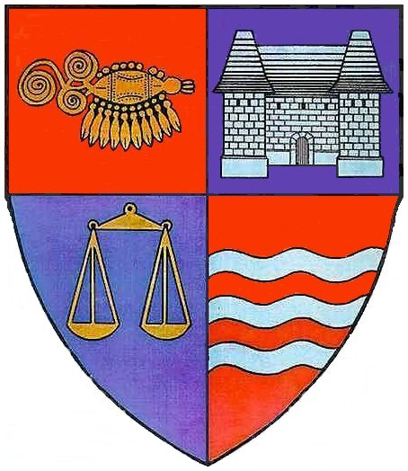

CONSILIUL JUDEŢEAN

HOTĂRÂREA NR.
din 2008
pentru modificarea Anexei la HCJ nr.135/2006 privind actualizarea taxelor şi tarifelor aeroportuare reduse, în funcţie de frecvenţa de operare, la RA „ Aeroportul Transilvania-Tîrgu Mureş”

Consiliul Judeţean Mureş,
Văzând Expunerea de motive nr.14986/24.10. 2008 a Direcţiei Economice,
Având în vedere prevederile art.5 din HCJ nr.37/1997 privind înfiinţarea Regiei Autonome „ Aeroportul Tîrgu Mureş”
În temeiul art. 91 alin(1) lit.d) şi 97 alin.(1) din Legea nr.215/2001 privind administraţia publică locală, republicată,

h o t ă r ă ş t e:

Art.1 Anexa la HCJ nr.135/2006 privind actualizarea taxelor şi tarifelor aeroportuare reduse, în funcţie de frecvenţa de operare, la RA „ Aeroportul Transilvania-Tîrgu Mureş”, cu modificări şi completări ulterioare, se modifică după cum urmează:
- ultimul alineat va avea următorul cuprins:
„ Pentru deschiderea de noi relaţii de operare, pentru primele maximum 12 luni şi pentru o frecvenţă mai mare de 2 curse/săptămână se va face o reducere a tuturor tarifelor aeroportuare, inclusiv a tarifelor de handling, la nivel minimal, în funcţie de capacitatea aeronavei, după cum urmează:

Capacitate aeronavă | Tarif
7 locuri | 24 EUR
35 locuri | 48 EUR
50 locuri | 80 EUR
peste 70 locuri | 142,4 EUR
„
Art.2. Prezenta hotărâre intră în vigoare la data de 1 noiembrie 2008, dată de la care se abrogă orice dispoziţie contrară.
Art.3 Prezenta hotărâre se aduce la cunoştinţă publică, de aducerea sa la îndeplinire răspunzând Regia Autonomă „ Aeroportul Transilvania - Tîrgu Mureş”.

PREŞEDINTE
Lokodi Edita Emöke
AVIZAT PENTRU LEGALITATE
SECRETAR
Paul Cosma

ROMÂNIA
JUDEŢUL MUREŞ
CONSILIUL JUDEŢEAN
Direcţia Economică
Nr.14986/24.10. 2008

EXPUNERE DE MOTIVE
la proiectul de hotărâre pentru modificarea Anexei la HCJ nr.135/2006 privind actualizarea taxelor şi tarifelor aeroportuare reduse, în funcţie de frecvenţa de operare, la RA „ Aeroportul Transilvania-Tîrgu Mureş”

Prin HCJ nr.135/2006 au fost actualizate tarifele aeroportuare reduse, în funcţie de frecvenţa de operare la RA „ Aeroportul Tîrgu Mureş”.
Astfel, s-au aprobat tarife de aterizare, de staţionare , de iluminare, precum şi tarife de pasageri , diferenţiate , în funcţie de frecvenţa de operare.
Ulterior, hotărârea a suferit mai multe modificări, ultimele fiind aprobate prin HCJ nr.112/27.08.2008 şi au vizat reducerea tarifului de pasageri de la 3,5 EUR la 2 EUR, modificare determinată de diminuarea costurilor pe pasager , ca urmare a utilizării în acelaşi timp a serviciilor şi facilităţilor aferente pasagerilor la aeronave de mare capacitate. Pe de altă parte, pentru serviciile de „ basic handling”, s-a introdus o nouă grilă de tarifare , în funcţie de greutatea aeronavelor, introducându-se intervalele suplimentare „ 45.001-65.000 Kg” şi „ peste 65.000kg”.
În prezent, prin adresa nr.3887/8.10.2008, conducerea Aeroportului solicită extinderea perioadei de acordare a taxelor şi tarifelor aeroportuare reduse, de la 6 luni la 12 luni.
Menţionăm că cererea are la bază solicitări ale operatorilor aerieni şi a fost aprobată în Consiliul de administraţie al regiei, prin Hotărârea nr.873/2008.
Având în vedere necesitatea dezvoltării traficului aerian pe „ Aeroportul Tîrgu Mureş”, apreciem oportună cererea de prelungire a perioadei de acordare a taxelor şi tarifelor aeroportuare de la 6 la 12 luni, fapt ce implică modificarea ultimului alineat din Anexa la HCJ nr. 135/2006, cu modificări şi completări ulterioare.
Faţă de cele prezentate mai sus, supunem dezbaterii şi aprobării proiectul de hotărâre alăturat.

VICEPREŞEDINTE DIRECTOR EXECUTIV,
Szabo Árpád Bartha Iosif

Intocmit: Monica Dohotariu

